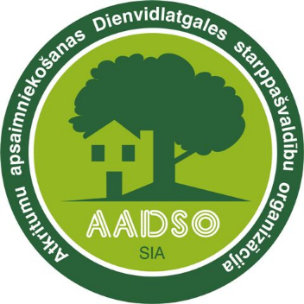**Sabiedrība ar ierobežotu atbildību**

„**Atkritumu apsaimniekošanas Dienvidlatgales starppašvaldību organizācija**”

Vienotais reģistrācijas Nr. 41503029988, juridiskā adrese: “Cinīši”, Demenes pagasts, Augšdaugavas novads, LV-5442, faktiskā adrese: Ģimnāzijas ielā 28-2, Daugavpilī, LV-5401, tālrunis/fakss 65423817, e – pasts: [aadso@inbox.lv](mailto:aadso@inbox.lv), [www.aadso.lv](http://www.aadso.lv)

Daugavpilī,

2025. gada 11.martā Nr.2.1./22

***Latgales atkritumu apsaimniekošanas reģionā ietilpstošajām pašvaldībām,***

***līgumiestādēm un sadarbības partneriem***

**PAZIŅOJUMS**

**par sadzīves atkritumu poligona “Cinīši” darba laika izmaiņām**

Ar šo, SIA “ATKRITUMU APSAIMNIEKOŠANAS DIENVIDLATGALES STARPPAŠVALDĪBU ORGANIZĀCIJA”, reģ. Nr. 41503029988, juridiskā adrese "Cinīši", Demenes pagasts, Augšdaugavas novads, LV-5442 informē, ka sadzīves atkritumu poligonā “Cinīši” mainās darba laiks, un no 2025.gada 01.aprīļa poligons pieņems atkritumus sekojošos laikos:

|  |  |
| --- | --- |
| No pirmdienas līdz piektdienai (*laiks nav mainīts*) | No plkst 09.00 līdz plkst 21.00 |
| No sestdienas līdz svētdienai | **No plkst. 09.00 līdz plkst.19.00** |

Papildus lūdzam Pašvaldības informēt arī savā reģionā ietilpstošos atkritumu apsaimniekotājus.

SIA „Atkritumu apsaimniekošanas

Dienvidlatgales starppašvaldību organizācija”

valdes loceklis Aivars Pudāns

*DOKUMENTS PARAKSTĪTS AR DROŠU ELEKTRONISKO PARAKSTU UN SATUR LAIKA ZĪMOGU.